Муниципальное бюджетное общеобразовательное учреждение Трёхложинская средняя школа Алексеевского муниципального района Волгоградской области

Областной конкурс «Моя малая родина: природа, культура, этнос»

Номинация «Этноэкология и современность»

Исследовательская работа «Традиции, предания, обряды, заповеди Хопёрских казаков»

Автор работы: Иванова Валерия

ученица 8 класса
Руководитель: Ловягина Татьяна Васильевна
учитель биологии и химии
высшей категории

х.Трёхложинский

2018
Содержание
Введение
Глава 1. Теоретическая и практическая проработанность материалов по теме.
- Характеристика природопользования на территории области Войска Донского в дореволюционный период.
- Традиции хопёрких казаков в экологическом воспитании.
- Жилище казаков.
- Казачьи поверья, предания, обряды, заповеди.
- Народная медицина на Хопре
- Топонимика и геральдика края.
- Исторический анализ изменения структуры природопользования Волгоградской области.
- Положения Стратегии национальной безопасности Российской Федерации до 2020 года, утвержденной Указом Президента Российской Федерации от 12 мая 2009 г. № 537.
- Природоохранная деятельность Хопёрского казачества в настоящее время
Заключение
Список использованной литературы
Приложения

ВВЕДЕНИЕ:
Милая, светлая Родина!
Вся наша безграничная сыновья любовь – тебе.
Все наши помыслы с тобой.
М.Шолохов
Каждый народ силен своими корнями. Сила дерева в его корнях, даже когда обламываются ветви, обмерзает крона в лютый мороз, а дерево все равно живёт, радуя нас зелёными листьями весной и летом, пока не погибает корень. Так и человек силен не физической силой, интеллектом, хотя это важно, а своими “корнями”, которые дают нам силу духа, помогают выстоять, терпеть, просто жить. Мы должны знать о том, кто наши предки, какие они были и как жили, что ценили, как относились к Родине, семье, природе. Это время интересно тем, что отмена крепостного права, бурный рост капитализма по Хопру привели к интенсивному нерациональному использованию земель, наступлению песков, хищническому рыболовству. Вырубка лесов вдоль рек способствовала их обмелению. Все это остро поставило на повестку дня перед царским правительством и местными органами власти задачу решения проблемы охраны природы.
Как бы ни была развита техника, всё необходимое для поддержания жизни люди получают из природы. Значит, они входят в трофическую цепь, как верхнее, завершающее звено биоценоза населяемого ими региона. Эту динамическую систему можно назвать этноценозом.
История охраны природы в России уходит своими корнями в далёкое прошлое восточных славян, в систему языческих воззрений и обычного права, в которых существовал ряд правил, направленных на сохранение растительного и животного мира. Дальнейшее развитие проблемы охраны природы получили в XVIII в., когда на государственном уровне впервые были разработаны различные её аспекты – охрана и искусственное разведение лесов, защита водных и рыбных ресурсов. Создаются такие важные документы как «Лесной Устав», Положение о сбережении лесов» 1888 г. и др.
Сейчас, когда необходимо воспитать у подрастающего поколения бережное и разумное отношение к окружающей среде, сформировать экологическую культуру и ценностное отношение к природе, следует особое внимание обратить на народные обычаи и традиции казаков, связанные с бережным отношением к удивительной по самобытности и красоте природе хопёрского края. Воспитать подрастающее поколение в атмосфере традиционной культуры, элементов быта, фольклора.
Актуальность темы. Место и сроки выполнения работы
Часть Волгоградской области, как и нашего соседа - Ростовской области, расположена на землях бывшего Войска Донского. Эти земли населяют потомки казаков, которые, несмотря на исторические катаклизмы, сумели сохранить свои этнические традиции. Вопросы экологии, экологического воспитания и культуры молодёжи, на наш взгляд, сегодня одни из самых злободневных в современном мире. Как найти подход к душам подрастающего поколения? Один из вариантов – это адаптация традиций Хопёрского казачества дореволюционной России к современным условиям, использование традиций казачества в настоящее время.
Время работы над проектом: сентябрь - декабрь 2018 г.
Цель исследования: изучить традиции Хопёрского казачества и возможность их использования в настоящее время.
Задачи: изучить исторический, этнографический, краеведческий, природоохранный материал по Хопёрскому казачеству; найти преемственность поколений казачьего этноса, отражающих его взаимоотношения с природным окружением.
Объект исследования: природоохранные традиции Хопёрского казачества.
Предмет исследования: объективно определить уровень экологического самосознания Хопёрского казачества в дореволюционный период.
Гипотеза исследования: мы предположили, что Хопёрское казачество в дореволюционный период имело своё, отличное от других этносов, отношение к природе.
Новизна исследования. На основании результатов исследований мы можем утверждать, что природоохранные традиции Хопёрского казачества в дореволюционный период имели свои, присущие только этому этносу особенности.
ОБЗОР ЛИТЕРАТУРЫ ПО ТЕМЕ ИССЛЕДОВАНИЯ:
- Методологическая основа и методы исследования базируются на историческом, этнографическом и экологическом подходах. Основу исследования составили научные и публицистические труды, материалы из периодической печати, сведения из научной литературы дореволюционных авторов, материалы экскурсионных поездок по казачьим поселениям в Волгоградской и Ростовской областях. Хронологические рамки исследования определяются его целью и задачами и охватывают период с момента образования хопёрского казачества по настоящее время. Для изучения природных, экологических факторов я использовал рекомендации в учебном пособии «Модель экологического образования», составленном В.А.Брылёвым и Л.В.Романенко География и экология Волгоградской области Текст] // под общ.ред. В. А. Брылева. – Волгоград: Перемена, 2005. – 260 с., а также переработанным и дополненным изданием: География и экология Волгоградской области Текст] // под общ.ред. В. А. Брылева. – Москва: Глобус, 2010. – 152 с. Эти рекомендации позволят более глубоко изучить природоохранные традиции Хопёрского казачества. При использовании данных источников есть возможность также исследовать статистический материал за большой промежуток времени. Опираясь на рекомендации в перечисленных методических пособиях, в своей исследовательской работе постараемся дать комплексную эколого-этнографическую оценку обычаям и природоохранным традициям хопёрских казаков, наметим перспективы для дальнейших исследований.
МЕТОДИКА ИССЛЕДОВАНИЯ:
описание и обоснование методов сбора и обработки материала.
Методика исследования: анализ теоретических источников, социологический опрос, работа с экскурсионным материалом, метод сравнительного анализа природопользования на землях Войска Донского.
Последовательность реализации исследовательской работы:
знакомство с научно-публицистической литературой и освоение методик анализа теоретических источников и метода сравнительного анализа природопользования на землях Войска Донского;
обобщение результатов работы с научно-публицистической литературой;
обобщение результатов метода сравнительного анализа природопользования на землях Войска Донского;
оформление результатов исследований;
определить перспективы дальнейшей работы по данной теме.
ОСНОВНАЯ ЧАСТЬ:
результаты исследования, их обсуждение.
Глава 1. Теоретическая и практическая проработанность материалов по теме.
1.1. Характеристика природопользования на территории области Войска Хопёрского в дореволюционный период.
В 15-16 веках, когда не было походов бранных, то жили казаки охотою. В те времена Хопёр был не только степью раздольною, но по берегам больших рек стояли вековые леса. В лесах водились медведи, волки, лисицы, туры, олени, дикие кабаны, дикие козы и горностаи. (14, С.12).
Отмена крепостного права, бурный рост капитализма на Хопре привели к интенсивному нерациональному использованию земель, наступлению песков, хищническому рыболовству. Вырубка лесов вдоль рек способствовала их обмелению. Все это остро поставило на повестку дня перед правительством и местными органами власти задачу решения проблемы охраны природы. Они не только определяли лесные угодья, в которых разрешалось брать лес для строительства городов и крепостей или использовать для вырубки на дрова, но и обеспечивали неприкосновенность заповедных лесов. На Хопре в 1819 году был опубликован Лесной Устав, который свел воедино и обобщил все предыдущие постановления по пользованию лесами в Войске Донском. В области рыболовства указы были направлены, прежде всего, на предоставления всем станицам равных возможностей в ловле рыбы по всему течению реки Хопёр, уточняли правила рыболовства (место и время, орудия лова, заповедные (запретные) места, меры наказания за нарушение правил). Кроме того, они защищали привилегии Войска Донского на рыбную ловлю и беспошлинную торговлю. Так, Положение от 4 апреля 1888 г. и последующие указы предусматривали целый ряд мер, противодействующих опустошительным вырубкам леса и помогали лесовладельцам вести более правильное хозяйство: это, прежде всего, выделение из всех лесов так называемых "защитных лесов" с особыми мерами сбережения, система штрафов и других наказаний со стороны войсковых и земских властей за самовольную вырубку леса и его потраву, за сопротивление властям, реорганизация системы управления и контроля лесным делом, борьба против пожаров, искусственное разведение лесов, организация питомников и заповедников, песчано-овражные работы и т.п.(18, С. 22).
Вывод: На территории Всевеликого Войска Донского в начале 19 века был опубликован и вступил в действие целый ряд законов, регламентирующих отношения населения с природой.
1.2. Традиции хопёрских казаков в экологическом воспитании
Вековечной традицией на Хопёре было боготворение природы, почтительное отношение к ней. Старожилы рассказывают об экологических традициях, которые бытовали на хопёрской земле, а также во многих изданиях мы находим тому подтверждение.
Во время военных сборов часть казаков, по решению станичного атамана, направлялась на охрану окружающих станицу лесов от пожара и вырубки, ремонт мостов. На Хопре бережно относились к лесам, которые росли не только в пойме Хопра и Бузулука, но и по склонам балок. Самое лучшее средство для восстановления леса - это его заповедь. Для заповедания леса призывался священник, поднимались из церкви образа и хоругви, и с пением «Слава в вышних богу» обходили заповедуемый лес. Обойдя его, батюшка читал молитву и объявлял, что лес заповедан. После такой заповеди даже прутик сломить в этом лесу считалось тяжким грехом, и поэтому оставалось охранять лес только от скота. Родники на Хопре казаками со священным трепетом обихаживались, засорять их считалось святотатством. Нашими дедами и прадедами малые реки и пруды всей станицей чистились, за полторы версты не допускалась распашка земель по берегам рек. Как важно не только знать об этом, но и расчистить родничок, освободить от мусора берег реки. Во время весенних экскурсий в природу мы не только изучали весенние изменения в живой и неживой природе, но и освобождали берега Хопра от мусора, сухой травы, сломанных веток. По традициям хопёрских казаков место пометили и освятили молитвою. Этот факт свидетельствует о том, что бережное отношение к воде у казаков было буквально в крови. Глотком чистой хопёрской воды провожали матери своих сыновей, жены – мужей в дальнюю чужбинную сторону: на ярмарки, в военные походы. И тем же глотком воды из давно приветной глиняной махотки встречали донских казаков из походов. «У Хопра проститься – домой возвратиться!» - говорят на Хопре. Высшим грехом считалось у казаков плюнуть в реку, уважительное отношение к Хопру воспитывалось с ранних лет. Казачата знали, что Хопёр и поилец, и кормилец. В далекое прошлое уходят корни хопёрского рыболовства, казаки ловили рыбу для собственного потребления, а также рыболовство рассматривалось как один из материальных источников исправной подготовки каждого казака к несению обязательной военной службы. Рыбу ловили при помощи удочек, бредней, переметов, вентерей и сапеток. На открытой воде выходили на рыбную ловлю на каюках и баркасах, потом солили, вялили, коптили и везли на ярмарку. Рыбный промысел давал возможность снарядить казака на службу, об это свидетельствуют записи в дневнике. Казак приводит расценки на предметы обмундирования казака, нужно было не менее 60 рублей, по тем временам сумма немалая. Наши предки с особой тщательностью и заботой берегли свою кормилицу – реку Хопёр, его притоки. Житейская мудрость и жизненный опыт подсказывали им, как хозяйствовать. Стоит вспомнить, как охраняли они рыбу в самый ответственный период – во время нереста. Молчали даже колокола церквей, когда рыба шла на нерест. После схода большой воды, мелкую рыбешку и мальков, оставшихся в музгах, переносили в Хопёр. В 1908 году зима стояла лютая, и станичникам пришлось рубить проруби, чтобы не допустить замора рыбы. В мае – июне 1912 года стояла высокая полая вода, затоплены были дворы, казакам пришлось передвигаться только на баркасах. Когда подоткнувъ подолы, вода схлынула, в музгах осталось много рыбы. Рыбу ловили «прямо руками»: «Казащки, тянули бредень, сапетками гребли рыбу, мелощька защата носили в Хопёр.»
Очень много зависело в охране природных богатств на Хопре от личности атамана.
Атаман с особой строгостью относился к сбережению станичных лесов, а у преследовавшегося в воровской рубке конфисковывалось всё, начиная от леса до лошадей или волов с упряжью… (22, С.257).
На территории Войска Донского чиновники особых поручений, инженеры, лесные ревизоры, лесничие войсковых лесничеств назначались непосредственно наказным атаманом (38, С.46).
Вывод: На Хопре у большинства казаков было особое отношение к рекам, рыбным богатствам, к лесу. К нерадивым же казакам применялись и жёсткие меры.
1.3. Жилище казаков
Важным для формирования системы знаний о бытовой культуре казаков является изучение жилища. Оно отражает социально-экономическую историю казачества, специфику хозяйства и природных условий, особенности жизненного уклада. Как форма народного творчества жилище казаков включает множество компонентов: материал и способ постройки, планировку дома, назначение помещений, виды отопления, особенность интерьера (см. в приложении).
Главным типом построек в описываемый период были курени, флигели, хаты. Жилища казачьих поселений Хопра конца 19 - начала 20 вв. имели свои особенности. Жилища не похожи ни на русскую избу, ни на малороссийскую хату. Казаки и сейчас называют свои дома «куренями». Курень - слово монголо-татарского происхождения. Значение слова персидский историк конца 14 в. Рашид ад-Дин определяет как «кольцо». В старинное время какое-либо племя останавливалось в каком-нибудь месте наподобие кольца, в центре которого размещалась кибитка старейшины рода.
Жилище строилось ближе к улице, фасадом к дороге у края ограды. Естественно, что вид жилищ зависел от состоятельности хозяина. Курени были разными - большими и добротными, малыми и худыми. На фоне невзрачных домишек, а то и просто мазанок - «завалюшек» красовались богатые домины. Сооружение дома было большим событием в жизни казака и сопровождалось определенными обрядами. При строительстве дома было принято подкладывать под углы в основании дома медные, серебряные, золотые монеты (в зависимости от достатка). Считалось, что это принесет долголетие дому, достаток и счастье хозяину.
Курень представлял собой квадратный дом, как правило, на высоком фундаменте, с шатровой четырехскатной крышей. Крыша была одним из самых главных элементов жилища. Форма и материал крыш связан с природно-климатическими условиями местности. Крыша делалась четырехскатной, была покрыта камышом (тростником) или чаканом (рогозом). Пучки сухого камыша закрепляли и укладывали в несколько рядов, ярусов. Чтобы крыша не давала течь, верх ее (у трубы) плотно наполняли соломой и мелом. Такой природный материал как чакан, камыш, имел свои достоинства: зимой сохранял тепло в доме, а летом — прохладу. И по сей день в станицах и хуторах хоть изредка можно встретить дома, крыша которых покрыта камышом (см. в приложении).
Площадь лесов в окрестностях станиц и хуторов способствовала распространению форм жилища из дерева. Строили дома из деревянных наборных пластин, в заборку и из деревянного бруса, для чего использовали местный лес: дуб, вяз, вербу, часто срубленные в собственной леваде. Наружные и внутренние стены обивались дранкой. В промежутках между ними набивалась глина, перемешанная с соломой. После высыхания стены куреня смазывались глиной с песком повторно, потом покрывались раствором мела. Верхний слой белой глины предохранял от распада нижний слой красной глины. Иногда делали срубы со стенами гладко оструганными изнутри и тщательно подогнанными между собой. Такие срубы обмазывали глиной только с внешней стороны. Существовало несколько вариантов куреня. Остановимся на двух из них. Между собой подобные курени разнятся в основном внутренней планировкой, характером входа и галереями (37,С.171).
Первый вид имеет все классические объемно-планировочные элементы казачьего куреня, которые относятся к донскому северному варианту постройки. В плане это квадратный дом, обычно четырехскатный, включающий в свой объем идущий по двум или трем внешним сторонам стен узкий помост, балкончик («балясник»), шириной около 70 см. Он был очень удобен для закрывания ставен. Именно он придавал куреню неповторимый вид. Эти круглые дома имеют каменные «низы» и деревянные «верхи» (см. в приложении). В нижней части дома со стороны крыльца - хозяйственный вход в «низы». Здесь помещалась кухня. Дом ошалеван (обит тесом или пластинами) и покрашен в ярко-синий цвет. Неотъемлемой частью дома-куреня было небольшое крыльцо с двухскатной крышей. На всем протяжении фасада - веранда. Окна снаружи закрывались двухстворчатыми ставнями. Крыша крылась жестью. Характерная особенность внутренней планировки - дверные проемы, соединяющие комнаты вкруговую. Строили круглые дома люди состоятельные (37,С.172).
К другому виду казачьего куреня относятся дома, строившиеся преимущественно в начале 20 века, вплоть до 40-х годов. Такие курени строили люди в основном с небольшим материальным достатком. Стесненные в материальных средствах казаки стали отказываться от некоторых традиций постройки дома. Перестали возводить высокие каменные «низы». Как следствие — отпала необходимость в устройстве балясника. Дома зажиточных казаков украшала резьба по дереву на карнизах, фронтонах, крыльце, ставнях.
Среди построек часто встречается флигель. Внутренняя стена делила его на две жилые комнаты. Сени располагались вдоль всей продольной стены строения. Крыша - двухскатная, покрыта камышом, жестью, позднее шифером. Флигели строились из дерева или самана.
Много было жилищ, которые назывались хатами. Они состояли из одной комнаты с сенцами и ступеньками без крыльца. Такое жилье строили в основном бедные люди. Внешних стен было четыре, пятая, внутренняя, разделяла строение на две части: комнату и сенцы. Источником тепла, кроме русской печи была печка - «подземка», которая размещалась обычно под кроватью. Подземка и печь соединялись дымоходом, скрытым под полом. Хаты строились из самана. Такие строения первоначально принадлежали, как правило, украинским переселенцам, которые переносили на новые земли и образ привычного им жилища.
Рядом с домом строили летнюю кухню - «стряпку». Тщательной отделки она не имела. Использовали летнюю кухню как столовую в теплое время года с весны до осени. Зимой — это подсобное или складское помещение. Строительным материалом служил камень, мел, саман или плетни (37, С. 171).
Кроме летней кухни, во дворе была и летняя печь, а рядом с печью - «поветка» (навес). На печке готовили корм скоту, а также отвары с резким запахом. На «поветке» сушили фрукты. Она представляет собой небольших размеров плетень, положенный горизонтально на столбы высотой до 2-х метров. Для сельскохозяйственных орудий, дров, хвороста, навесы делались отдельно.
Кроме жилищ, на усадьбе возводили различные подсобные сооружения. Большая часть их была связана с хозяйственной деятельностью казаков. Постройки у казаков устраивались в глубине двора, ближе к внутренней ограде. Для размещения животных отводилось отдельное место: баз с различными постройками. Сооружение не требовало больших материальных затрат. Строили сараи из местного подручного материала. В сарае могло быть несколько отделений: для коров, телят, быков, овец. Если хозяева держали свиней, то свинарники делались отдельно, так же как и сарай для водоплавающей птицы. Перед сараем делали выгульный баз, ориентируемый обязательно на юг. Над частью база с наветренной стороны сооружали навес, чтобы в непогоду животные могли найти укрытие (см. в приложении).
Рядом с базами располагалось гумно. Гумно всегда обносилось добротной изгородью. На гумне размещали несколько стогов сена, соломы, а также скошенный, но не обмолоченный хлеб. Здесь же располагался ток, на котором каменными катками или цепами обмолачивали хлеб. Солому складывали в скирды, а полову (остатки колосьев, стеблей и другие отходы при молотьбе) - в специальное помещение - «половню». Она представляла собой небольшой сарай с легкими стенами, но очень надежной крышей. Находилась половня рядом с гумном и базами для скота.
У большинства казаков строился подъездной сарай со сквозным проездом. Через такой сарай можно было заехать на подворье и выехать из него. В нем оставляли сани на лето, брички на зиму, хранили другие полевые орудия: лобогрейки, косилки, конные грабли.
Своеобразной постройкой на подворье казака был амбар, где хранилось зерно, мука, припасы. Строились амбары, как правило, на столбчатом фундаменте с рундуком (погрузочная площадка на уровне фундамента, которая примыкает к дверям амбара, шириной 1 м, длиной 3 м). Высота фундаментных столбов 50-70 см, чтобы было удобно разгружать повозку. Полы и несколько рядов (нижних) сруба делались обязательно из дуба. Кровля чаще всего - камышовая, шатровая. Под амбаром - инвентарь: лопаты, грабли, вилы (см. в приложении).
Конюшни представляли собой вытянутые прямоугольные постройки с плавно закругленными углами. Конюшня делалась для нескольких лошадей. Кроме строевого коня, которого использовали только под седлом, в хозяйстве держали рабочих лошадей. Базы с лошадьми были непременно отделены от базов с коровами и быками. Для сооружения конюшни использовался самый добротный материал, так как строевой конь должен содержаться в хороших условиях. В конюшне обязательно утеплялся потолок, настилался пол.
Другой необходимой постройкой в хозяйстве казаков был ледник. Рыли котлован, его стены обкладывали камнем, дно ледника засыпали крупнозернистым песком. Зимой котлован забивали колотым льдом, засыпали снегом и сверху укрывали опилками или соломой. На лед обычно ставили молоко, квас и другие скоропортящиеся продукты.
Для получения ранних овощей казаки у себя на усадьбе сооружали «рассадню» - своеобразный парник. Из хвороста плели круглой формы плетень диаметром до 2-х метров и высотой до 1 метра. Вниз рассадни насыпали свежий конский навоз, а сверху - слой хорошо удобренной земли. Благодаря теплу от перегнивающего конского навоза, хорошей освещенности (сверху клали оконные рамы), к наступлению устойчиво теплых дней обычно вырастала рассада овощных культур.
В большинстве хозяйств держали кур. Курятник располагался в глубине двора. Он представлял собой поставленный вкруговую, обмазанный глиной с двух сторон и побеленный мелом плетень. Сверху курятник крыли камышом, чаканом (рогозом) или соломой.
При устройстве усадьбы казаки большое внимание уделяли возведению изгороди и оформлению въезда. Внешний вид того и другого находился в прямой зависимости от благосостояния семьи, ее трудолюбия и находчивости. Дом, двор, гумно обносились изгородью.
В хуторах и станицах Хопра в конце XIX - начале XX веков чаще всего для изгороди применялись плетни (см. в приложении). Выбор материала для плетней зависел от того, какие ивы росли в данном населенном пункте. Обилие зарослей «чернотала» (ива козья и серая) в пойме степных рек Хопра и Бузулукаа, а также «краснотала» (ива красная) на песчаных увалах левобережья позволяло казакам использовать гибкие прутья для изготовления изгородей – плетней, а позже и мебели. Плетни из краснотала шли на ограждение гумна и двора. Парадная сторона усадьбы часто ограждалась плетнями из белотала. Его прутья — гибкие, ровные и не имеют отростков, поэтому плетни получались более изящными, светлого оттенка, что придавало изгороди нарядный вид. Бытовали плетни из чернотала. Но их вид не так радовал глаз, так как сам хворост темного цвета, с изгибами, большим количеством отростков, для удаления которых требовались дополнительное время и силы. Технология изготовления плетня несложная, но требует определенного навыка и больших физических усилий. Заранее затесанные и высушенные колья забивают в землю на расстоянии 20-25 см друг от друга. Чем толще хворост (прутья ивы), тем реже и толще колья. Прутья обвивают колья в виде восьмерки. Дойдя до крайнего кола, мастер начинает плетение в обратном направлении. После каждого цикла плетения («шара») полотно плетня «осаживают», уплотняют, ударяя деревянным брусом, обухом топора. Плетут изгородь весной в теплую погоду. В холодную погоду прутья гнутся хуже. Более зажиточные казаки в редких случаях использовали штакетник (см. в приложении). Въезд и вход на усадьбу оформляли воротами с калиткой с выгнутой поперечиной над ней. В хуторах, где зарослей хвороста не было, а близко залегали выходы камня, изгородь делали из него. Высота каменной ограды составляла 60-70 см из хорошо подобранных камней. Базы, левады, огороды ограждались попроще. Для сооружения изгороди использовали подручный материал: хворост, камень, жерди, ветки, землю. Часто изгородью левад и садов по межевой грани служила водоотводная канава, по брустверу которой укладывали и втыкали в землю ветки от обрезки и прочистки садов (37,С.174).
Вывод: Устройство казачьего куреня, позволяло казаку чувствовать себя дома комфортно, как летом, так и зимой; грамотное устройство подворья позволяло активно заниматься хозяйственной деятельностью в течении года. Иметь свежее мясо, молоко, рыбу круглый год, даже не имея современной техники. На это, несомненно, повлияли природный ум, смекалка, умение жить в гармонии с природой.
1.4. Казачьи поверья, предания, обряды, заповеди
В обычаях казаков отражаются военная структура, уклад казачьей жизни и целый пласт культуры, воплощающий особенности жизни, сочетавшей постоянную военную службу с хозяйственной деятельностью, что прослеживается в обрядах, песнях, танцах, одежде и до сих пор. Несмотря на все изменения, эти обычаи, обряды и казачий фольклор продолжают существовать. Мать выводила ночью 3-х летнего сына в степь и, указывая ладонью на небо, говорила: “Звезды – глаза твоих предков. Они следят, как ты защищаешь свой род”. Мальчик, став воином, не знал страха смерти. Сохранилось предание о предках казаков, вставших на пути Чингисхана: 20 тысяч его воинов наткнулись в междуречье Волги и Дона на неведомый народ – их воины шли в бой на конях, обнаженные до пояса с двумя мечами в руках, многие в бою сражались, стоя на коне, могли на лету поймать пущенную в них стрелу у груди или уклониться. Монголов они всех вырубили, а Чингисхан обошел это место стороной, назвав его проклятым.
Много было пролито казачьей крови, по всей степи раньше стояли братские могилы, но время сравняло их с землей. В казачьих поверьях — степную ковыль траву считают травой мертвых, растущей на костях наших предков — казаков. Поэтому казаки никогда не рвут ковыль и не вносят его в дом. Есть еще одно поверье о “лазоревом цветке” — дикий степной красный тюльпан, распускающийся на короткое время в весенней степи. Не алые головки тюльпанов колышет ветер – это души казаков, погибшие в боях, походах на чужбине, распускаются на несколько дней в родной стороне, поэтому цветок лазоревый похож цветом на кровь, пролитую казаками. И сейчас, весной, в нераспаханной степи цветут тюльпаны, потому и называют казаки степь лазоревой, и исстари не рвут в степи цветок лазоревый.
Кони
Казаки выводили породистых коней, за жеребятами ухаживали, как за детьми. Поэтому такой конь, вырастая, платил хозяину преданностью и любовью: не давался в руки другим, ходил за хозяином. В сабельном бою такой приученный конь лягал и кусал коня врага. Укрытый в лесу или балке, по свисту хозяина бежал к нему, ложился, знал другие команды, не отходил от убитого или раненого на поле боя. Если хозяин погибал, конь никого не подпускал к себе, тосковал, голодал несколько дней. В боях, в критических ситуациях окруженные врагом, казаки укладывали коней кругом и из-за них отстреливались. Такой прием назывался сбатоваться. Конь шел за казаком в огонь и в воду. Когда казаки уплывали на корабле, бросая коней на берегу, те плыли вслед.
Отрицательным примером природопользования на Хопре можно считать исчезновение дикой лошади - тарпана. Общепринято считать, что степные тарпаны вымерли из-за распашки степей под поля, а так же во время зимних голодовок они периодически поедали запасы сена, и в период гона иногда отбивали и угоняли домашних кобыл, за что человек преследовал их. Эти лошади исчезли в конце 17 – начале 19 веков (15).
Обряды
Со дня рождения ребенка, до дня его первой годовщины, проводились обряды, которые должны были символизировать принятие мальчишки в казачью общину. Существовали и обряды посвящения малыша в казаки. Не успевал у ребенка появиться первый зуб, как отец сажал малыша на коня, крепил ему к поясу шашку, и даже подрезал ему чуб (33, С.149).
Волосы, в казачьей мифологии, символизировали женское начало, поэтому подрезанный чуб символизировал мужское начало ребенка и его отрыв от женской природы, будущий его мужской статус воина. По поверьям донских казаков, жилище казака должны были охранять силы добра. Сам курень и его чердак должен был охранять Домовой. Печка, двор, фундамент куреня закреплялся за Змеей. К этим покровителям было разное отношение. Змея была навечно привязана к конкретному дому, даже если жители его покидали и уходили в новое жилище. С Домовым было несколько иначе. Домового переносили на новое место проживания. Для этого использовали особые ритуалы. Если Змея была призвана охранять дом в конкретном месте, то Домовой должен был охранять семью, где бы она ни жила. В обязанности Змеи входило наделение семьи богатством и удачей. Змея должна была защищать семью от болезней и стихий, она должна была помогать в хозяйстве. Казаки считали, что домовой покровительствует семье и поэтому вместе с ней должен перебираться на новое место. Напротив, змея обеспечивает благо семьи в данном месте. Её основные функции реализуются в следующих попечительских действиях: наделять богатством, удачей, защищать от болезней, стихий, оказывать покровительство в хозяйстве.

Заговоры
Этнографический колорит донского заговора передают сохранившиеся тексты, которые приводим в оригинальной транскрипции, отражающей особенности донского говора. В станице Вёшенской существовали в казачьей среде следующие заговоры «от крови»:
«На рикеИардане, на остраве Буаяни стаяла бярёза кверху каренйями, на йетай бярёзи сидела дева Анна, дяржала иглу буловую, застягала нитку шалковую, зашывала рану крававую. Игла вырывалас’ — крёф’ унималас».
Кроме этого, в трудные минуты своей жизни казаки просили о помощи волшебную силу донских и хопёрских рек. У казаков было принято в трудные минуты жизни обращаться к волшебной силе воды хопёрских и донских и других рек, которые они почитали с особой тщательностью. Например, в заговоре хутора Золотарёвка обращение к донским рекам: «Во имя отца и сына. Дон Иванович, Бузулук Сарафонтович, Медведица Карловна. Все реки столбовые, наполненные, бегут они сверху донизу, обмывают ветви, коренья, крутые берега, жёлтые песка. Обмойте печаль-тоску с его рук, с ног, с буйной головушки, с его ретивого сердца. Во имя отца и сына. Аминь!».
Новый год для традиционного человека один из самых «опасных» моментов годового круга. Нашим предкам он представлялся как перерыв, своего рода «остановка времени», когда только согласованность ритуальных действий способна воздействовать на природу, обеспечивая незыблемость её процессов. Основные циклы зимних обрядов приурочивали к святкам — зимнему солнцестоянию, длившемуся от Рождества Христова до Крещения (32, С. 260).
В ряде станиц существовал весьма специфический рождественский обряд «бабья каша» — гулянье молодых казачек у повитухи, традиционно проходившее на второй день Рождества. К повитухе собирались только те казачки, у которых она в свое время принимала роды. Бабка-повитуха варила кашу, накрывала праздничный стол и угощала своих подопечных. Угощение сопровождалось со стороны приглашённых небольшими подарками — если говорить современным языком, из числа традиционных женских аксессуаров (например, головной платок). В этом старинном обряде проявлялось сакраментальное отношение казачек к таинству родства. Они совершали заговор против «тёмных сил», выказывая благодарность человеку, оказавшему неоценимую помощь в появлении на свет желанных детей.
Для казачек это была довольно редкая по тем временам «дружеская вечеринка», на которую мужчины не допускались. Такой заговор можно назвать заговором благодарения за успешное прошлое и одновременно надеждой на будущее.
Во время рождественских гаданий казачки стремились узнать: а далеко ли живут их суженые? Расстояние они определяли во время гадания по людскому шуму или по лаю собак.
Не менее важным было желание угадать, какого именно избранника уготовила им судьба. Для этого девушки ночью, страшась и крадучись, выходили во двор куреня и наугад выбирали втыну (деревянном заборе, плетне) кол и быстро перевязывали его лентой. Утром проверяли свою удачу. Если кол оказывался с корой, то считалось: будущий муж будет богатым. Если же без коры — бедным. Молодые казачки искренне верили в приговор судьбы.
Вера в заговор подвигала девушек на совершение и других ритуальных действий. В поисках желанного счастья в рождественскую ночь они ловили овец в закутках (помещениях для скота), веря, что красавец баран принесёт удачу, овца же сулит оставаться в новом году в девицах. На интерес также вырывали шерсть у овец, а потом на свету проверяли, какого она цвета. Если чёрная — жених будет чернявый, если белая — суженый будет блондином. Существовали и другие гадания. Святочный период считался благоприятным для гаданий. Дело в том, что он — один из самых критичных моментов года. Солнце не грело, казакам становилось неуютно. Всё вокруг — земля, вода, небо — было сковано морозами. Священное для казаков светило как бы застывало в раздумье: уйти совсем из мира или вернуться? За его возвращение и шла обрядовая «борьба». В новогоднюю ночь компании молодых людей станиц и хуторов наряжались в костюмы и маски. Ритуальные действия совершались в домах станичников. Заходя в казачий курень, молодые люди исполняли песни-щедровки — заговоры-пожелания всех благ в Новом году. Чтобы такой заговор был действенным, они переодевались в простенькие костюмы. Молодые казаки стремились, как бы отречься от всего «нечистого», преподнося в его образе станичникам добрые пожелания.
Троицкая зелень
Троицкая зелень. Прежде чем обратиться к изучению и характеристике обрядов и обрядовых действий, связанных с Троицей на Хопре, необходимо отметить, что «троицкая зелень широко распространена в славянской традиции, прежде всего в восточнославянской, известна она и германским народам, шведам, норвежцам и др.». «Обычай этот является общим для всех славян (как православной, так и католической ориентации)».
Как можно заметить по имеющимся в нашем распоряжении материалам Раздорских экспедиций, обычно свежая зелень на Троицу заготавливалась заранее. Большая часть свидетельств относит заготовку зелени ко дню, предшествующему празднику, т.е. субботе: «абизатильна на икануни Троицы шли ф степь и принасили ахапки цвитоф, чибурок. Свежей зеленью устилали пол в домах: «абизатильна ф комнатах чибрицом прям пасипали на чистый, мытый пол»; в церквях: «устилали дарошку к аналою, где гарять свечи за свитова», ветками деревьев украшали двери домов, калитку: «ветащки фстрикали па-над-домам, украшають калитку. Идёш па приступкам там – фсоф стрикнуты. Ета троица...».
Названия троицкой зелени в чётко не дифференцируются, хотя из трав это чаще всего чабрец. Из деревьев в рассказах жителей упоминается как троицкое дерево – дерево-троица, один из главных участников обрядов семицко-троицкого комплекса: «и спициальная есть дерива – троица».
В славянской традиции в качестве троицкого дерева чаще всего использовалась берёзка: «в Семик, после полудня девушки отправлялись в лес «заламывать берёзку» – закручивать ветки, не срывая их, в кольца, связывали лентами, поясами, нитками, рядом с «завитой березкой» водили хороводы, кумились, гадали о будущем замужестве». Троицкое дерево определили двояко. То видовым названием – дуб: «дуп – троицкаядерива» («у славян дуб считается самым почитаемым деревом.Именно он выполнял ряд культовых функций в сакральной практике», то родовым названием – как любое деревце (большая ветка) вообще, только обязательно имеющее тройное разветвление в центре: «троицкая дерива – ни дуп, ни бирёза, ...а проста дерива, знаити, похожа штоп на троицу було, у нас есть один ствол такой, ана вот-так-вот, а тута (в центре) раздлинняица как штанами...» (в такой форме закреплен один из основных догматов христианства, согласно которому Бог един по своей сущности, но существует в трёх «лицах», как бы олицетворяющихся в ветках).
Троицкое дерево и троицкая зелень могли выполнять и апотропейную (защитную) функцию. Так, в некоторых станицахи хуторах их хранили в доме, за иконами, или на чердаке для защиты от нечистой силы, а также от грозы или удара молнии. В одном из описаний троицкого обряда фигурируют специально сплетённые в церкви во время службы венки и, хотя в записи нет прямого указания, из чего они делались, обычным считалось использование чабреца для плетения венков: «ф церкви в васкрисенья делають дарошку пряма с цвитоу, служба идёть, становисси на каленки, а на палу-ш полна щибурок,... и от станавились на каленки и скарей давай винощки сплитём и надиваим на голавы; и так выхадили мы с этими винощками».
Венок традиционно имеет несколько символических значений. В нашем случае реализуется его магическая способность предсказывать будущее в гаданиях «на замужество»: на обратном пути из церкви шли к речке, там незамужние девушки бросали венки в воду и смотрели, чей венок поплывёт быстрее, та – выйдет замуж первой, а той, чей венок утонет, – расчитывать на скорое замужество не приходилась: «винощки брасали в Хопёр и мы их брасали и бижым да места, где ближыани. Ой, мой фпирет – быстрей замуш выйдиш. А мой патанул, значит ты ни эта, тибе ни скора».
А реальное изучение троицкой зелени в духовной культуре казачества как отдельного факта, элемента культуры показало, что структура обряда празднования Троицы во многом совпадает со славянской традицией празднования Троицы; совпадают и пространственно-временные границы праздника: 50-й день после Пасхи, Семик, места украшения, празднования. Из трав можно отметить чабрец как наиболее распространённый вид троицкой зелени, используемой для внутреннего украшения домов, церквей. Им посыпали чаще всего чисто вымытый пол, клали на подоконники, какие-либо другие поверхности и так далее. Обычным считалось использование венков как в ритуальных действиях, так и в качестве апотропея. Троицкая зелень является компонентом таких ритуальных действий, как: собирание цветов, трав; украшение зеленью; плетение венков; бросание венков в воду и т. д. Именно чабрец, зеленые ветки дуба и другая зелень являются наиболее устойчивым знаком украшения на Троицу.
Культ груши-дички в мировоззрении хопёрского казачества
Дерево выступает в самых различных ипостасях: это и мировая ось, связывающая подземный, земной и небесный мир (Мировое дерево), и Древо жизни, дающее жизнь на земле, Родовое дерево (тотем рода), Древо знания, Обитель богов, олицетворение божества, вместилище духов, связующая нить человека с природой и т.д. В зависимости от геоэкологических условий, у разных народов формировалось отношение к тому или иному виду дерева (3).
Груша-дичка, или, как ее ласково называют, грушица, как правило, растет перед домом или за ним, она обычно самое близкое к дому дерево. Таким образом, дом оказывается в его тени или, можно сказать, под его сенью или эгидой. Чем может быть вызвана такая любовь и привязанность пусть замечательному, но все же относительно невзрачному дереву. Объяснить это вышеперечисленными качествами или особым пристрастием к вкусовым качествам мелких диких плодов и объявить вопреки истине их «превосходными и изумительно вкусными»? Это вряд ли убедительно. Подобное можно было бы допустить, если бы на Хопре дичка являлась единственным представителем плодовых и была единственным видом фруктов. Но это ведь далеко не так, и при существующем здесь изобилии фруктов и их разнообразии, это пристрастие необъяснимо. Да и рядом, иногда буквально в трех-пяти метрах от дички растут действительно превосходные по вкусу и крупные культурные сорта груши. Подобное соседство груши и дома автор фиксировал на всем Дону, включая Хопер, и Северский Донец. Даже во дворе церкви можно встретить грушевое дерево. Грушевое дерево можно встретить и на месте бывших, давно заброшенных и забытых казачьих поселений. Возможно, что подобное явление имеется на Северном Кавказе, в старых станицах, основанных казаками. Встречаются как довольно старые, так и сравнительно молодые деревья, которым не более 20-30 лет, т.е. можно говорить, что традиция посадки дички возле дома сохраняется. Правда, смысл взаимосвязи «груша – дом», похоже, давно утерян. А на вопрос: «Зачем она растет рядом с домом?», отвечают: «Деды посадили (или отец), ну и пусть растет».
Один из старожил был очевидцем, когда в его станице новые хозяева (казаки), купившие дом, сажали возле него дичку. На его вопрос: «Зачем Вы это делаете?», последовал ответ: «Так надо!». Но, для чего и кому? Для лечебных целей? Иногда упоминают об «узваре/взваре» – напитке (компоте) из сушенных диких груш, но и он не в состоянии прояснить этот вопрос. И собрать, и насушить дичку для «узвара», как и для лечения, можно и в «дикой» природе. В хопёрской флоре это обычное дерево и встречается довольно часто, так что нет особого смысла сажать ее из-за этого рядом с домом. В хопёрских же поселениях с пришлым, «иногородним» населением, груша-дичка практически не встречается. Таким образом, грушу-дичку можно назвать индикатором присутствия именно казачьего, а не какого-то иного населения.
Наиболее выражен культ груши у кавказских народов. Он существует практически у всех насельников Кавказа. Но, к сожалению, похоже, утрачены знания причин, по которым она обожествлялась. Так, например, у вайнахов, груша считается священным деревом, которое запрещено рубить. Срубивший грушевое дерево подлежал всяческому осуждению, позору и проклятию. Подобное деяние относилось к самым тяжким преступлениям и проступкам. В знак его позора могли даже сделать «карлаг», т.е. насыпать кучу камней, мусора и земли. Так, вайнахи отмечали место «совершения преступления или антиобщественный поступок: обидели вдову или сироту, убили путника, испортили дорогу, загрязнили водный источник, срубили грушевое дерево». Каждый проходящий должен был с проклятием бросить в кучу свой камень, как выражение своего презрения к преступнику. Однако ответить, почему существует этот запрет, похоже, уже никто не может (28).
Встает вопрос, когда и каким образом у православных казаков мог закрепиться, пусть даже весьма могущественный, но все же, чужой языческий божественный символ?
На основании всего вышеизложенного, можно сделать следующий вывод:
- Хопёр является территорией возникновения уникального и оригинального культа дерева груши-дички, вероятно, являющегося следами поклонения адыгскому языческому божеству Сеозересу и остается единственным местом его существования, прекрасно уживаясь с христианской религией.
Ива
На Хопре, в отличие от других регионов России, особого культа деревьев не отмечалось. Вероятно, это связано с тем, что казачество является пришлым населением этого края, и считается, что оно было уже полностью христианским. Однако один момент поклонения дереву зафиксирован в казачьей истории. Он связан с введением Степаном Разиным обычая заключать брак, обходя вокруг ивы, о чем часто упоминается в работах по истории казачества. По мнению В.Е. Борейко: «На Руси считалось, что ива охраняет от злых духов, бед и несчастных случаев». В связи с этим, можно предположить, что ива играла роль охранительницы семьи, оберега брачных отношений. Других каких-то особых сведений о поклонении деревьям на Хопре нет. В казачьем фольклоре есть упоминания о берёзе, дубах, яблонях, тополях, рябине, груше и т.д., но считается, что это результат принесённых традиций (3).
Вывод: в мировоззрении практически всех народов существует культ дерева. Возникнув в глубочайшей древности, этот культ у многих народов продолжает существовать до настоящего времени. Но только у хопёрских казаков было особое отношение к такому многообразию представителей царства растений: груша, ива, калина, чабрец, берёза, дуб, степные тюльпаны. Это говорит, как о сложном пути формирования казачьего этноса, так и его единения с окружающей природой.

1.5. Народная медицина на Хопре.
Дух хопёрских казаков укреплялся православной верой, но и тело нуждалось в определённой поддержке и внимании. А в средние века казачьи монастыри и городки являлись местами, где развивались естественные науки, народная медицина и врачевание.
Определённым опытом врачевания, основанным на наблюдении природы, растений, обладало большинство хопёрских казаков. Знания о лечебных свойствах огня, пепла, воды, росы, трав и прочего передавались из поколения в поколение. До появления на Хопре первых лекарей (1672 г.) эту роль выполняли знахари из среды грамотных местных жителей и монахов. Казачьи знахари сопровождали лечение заговорами: смерть, ранения, болезни стремились предотвратить оберегами. В конце 19 века Л.Н.Майков опубликовал заговоры хопёрских казаков из рукописного сборника 15 века.
Большое значение в профилактике болезней хопёрские казаки предавали гигиене – чистоте тела и жилища. Но столь типичная для русского народа баня в источниках о быте казаков не упоминается. Распространению болезней (эпидемий, которые гуляли по Европе) препятствовали жёсткая гигиена, здоровый образ жизни, хозяйственный уклад, который подразумевал содержание скота за пределами хуторов и станиц, принудительной изоляции заразных больных (лечение их в особо отведённых местах) и отсутствие скученности и перенаселённости городов.
Неудавшийся первый поход в 1695 году на Азов заставил русского царя Петра I просить Войско Донское приютить русские полки на зиму в донских хуторах и станицах. Для раненных солдат лекари организовали военный госпиталь.
Представления о быте хопёрских казаков 16-17 в.в. носят во многом предположительный характер, так как достоверные источники скудны. От конца 16-го века (1593 г.) дошла до нас русская «Роспись от Воронежа Доном-рекою от Азова, до Чёрного моря, сколько вёрст и казачьих городков и сколько по Хопру всех казаков, как живут в городках». В ней перечислен 31 городок, приведены скупые данные о жителях, хозяйстве, военных действиях, управлении.
В центре станицы находилась площадь (майдан) с часовней, а позднее с церковью. Вокруг размещались жилища. Одно из строений было станичным куренём, где находилось станичное правление – орган исполнительной власти населённых пунктов Войска Донского. У хопёрского казачества было административно-территориальное деление: хутор, станица, округ, войско. По свидетельству адмирала К.Крюйса. городки делились на две части: имевшие зимние жилища (отапливаемые) и летние.
Вывод: казачество в борьбе с недугами широко использовало, как народные средства (травы, вода, пепел, огонь), так и языческие – обереги, а для предотвращения эпидемий - лечение больных в особо отведённых местах. Это отличает казачий этнос от других народов России.
1.6.Топонимика и геральдика края.
Названия районов Волгоградской области, населенных пунктов очень часто были названы нашими предками в честь представителей флоры и фауны или в честь рек: Дубовский район, Камышинский район, Ольховский район, Иловлинский, Кумылженский, Еланский, Среднеахтубинский. А такие районы как Клетский, Урюпинский, Светлоярский обязаны своим названием особенностям рельефа или природным явлениям. На гербах районов и населённых пунктов края очень часто можно увидеть изображения растений, животных, рек. Это также говорит о том, какое значение придавали наши предки охране природы, они в отношениях с ней интуитивно определяли ту грань, за которую нельзя переступать.

1.7. Исторический анализ изменения структуры природопользования Волгоградской области.
Волгоградская область, находящаяся в на стыке степной и полупустынной природных зон, характеризуется высоким уровнем хозяйственного освоения. Для правильного суждения об изменении структуры природопользования, имеет смысл рассмотреть, как она менялась в связи с антропогенным воздействием. Выделяют следующие стадии существования степей: 1) природная - доантропогенная; 2) номадная, с нерегулярным земледелием; 3) экстенсивного земледелия; 4) техногенная - современная.
Ещё в конце XVI в. на черноземах бассейнов Среднего Дона и Нижней Волги пашен почти не было. Непрерывные столкновения с кочевниками мешали казакам обзаводиться пашней. Хлеб к ним привозили из центра России. Сами же они держали скот, промышляли рыбной ловлей и охотой. Только в XVII, а интенсивнее всего в XVIII в., началась массовая распашка черноземов Европейской России с постепенным передвижением этого процесса на юг. Наиболее интенсивный рост пашни в бассейне Дона отмечен после реформы 1861 г. Если до 17 - первой четверти 18в. новопришлые на Дон люди оседали в уже существующих городках и станицах или основывали новые, то в середине и второй половине столетия интенсивно развивалась хуторская система. Уже в середине 18 в. насчитывалось на Дону 792 поселения хуторского типа, из них хопёрских-225, медведицких и бузулукских-155 (37, С. 68).
Численность населения в хуторах быстро росла. Если в начале 17 в. она насчитывали 15-20 человек в каждом, то в 30-х г.г. – по 200-300 человек мужского пола (36, С.77).
Площадь пашни в конце XIX и начале XX в. не превышала в крае 15-17 %. Территории, входившие в состав земель Войска Донского (северо-запад и запад Волгоградской области) были распаханы ещё меньше. На юге Воронежской области и севере Ростовской области (бывшие земли Войска Донского) ещё в 1929 г. большие участки (до 20-25 %) занимали конские пастбища для войсковых лошадей, которые не пахались, а косились, выпасались и периодически выжигались. После коллективизации и ликвидации частной собственности произошло укрупнение земельных наделов, увеличилась площадь пашни (в 1917 г. распахано 16% области, в 1921г.-10%, в 1935 г.-30%). В структуре посевов доминировали зерновые(97%). Началась закладка колхозных лесополос, внедрялась система травопольных севооборотов, строились пруды.
Во время Сталинградской битвы и временной оккупации части территории области хозяйству, природе региона был нанесён огромный ущерб. Город Сталинград и многие населённые пункты края лежали в руинах, были уничтожены почти все леса и лесополосы в зоне боевых действий. 24 октября 1948 г. было опубликовано принятое по инициативе И.В. Сталина постановление Совета Министров СССР и ЦК ВКП(б) "О плане полезащитных лесонасаждений, внедрения травопольных севооборотов, строительства прудов и водоемов для обеспечения высоких и устойчивых урожаев в степных и лесостепных районах европейской части СССР". Грандиозный план, коренным образом разрешающий проблему борьбы с засухой и неурожаями и изменяющий природу степных и лесостепных районов Европейской части СССР, советский народ называет Сталинским планом преобразования природы. Сила этого плана была в единой воле, комплексности и масштабности.
Планомерно внедрялась система агрономических мероприятий, основанная на учении виднейших учёных — В.В. Докучаева, П.А. Костычева, В.Р. Вильямса - и получившая название травопольной системы земледелия. Согласно плану, началось грандиозное наступление на засуху путем посадки защитных лесных полос на водоразделах, по границам полей севооборотов, по склонам балок и оврагов, по берегам рек и озер, вокруг прудов и водоемов, а также облесение и закрепление песков; правильная система обработки почвы, ухода за посевами; правильная система применения удобрений; посев отборных семян высокоурожайных сортов, приспособленных к местным условиям; развитие орошения путем строительства прудов и водоемов.
Михаил Шолохов говорил о необходимости насаждения сосны по пескам, чтобы задерживать их продвижение. О соснах говорил как о зелёных пограничниках.
В Волгоградской обл. всего построено 1587 прудов из них 92% - в бассейне Дона. Значительное количество прудов и водохранилищ – 171, построено в бассейне р. Медведицы. Д. И. Менделеев писал: «Вопрос засадки лесом южных степей принадлежит к разрешимым задачам...Я думаю, что работа в этом направлении настолько важна для будущего России, что считаю её однозначащей с защитой государства.
В течение 15 лет намечалось заложить леса на площади, превышающей 4 млн. га. Впервые в истории создавались крупные государственные лесные полосы (далее - ГЛП), общей протяженностью 5300 км с площадью лесопосадок 117,9 тыс. га. Направление этих полос было выбрано с таким расчетом, чтобы они не только сохраняли воду, но и служили заслонами против жарких юго-восточных ветров - суховеев, частых в Поволжье, Северном Кавказе, Кубани, Дону. В составе ГЛП главное место отводилось долговечным породам, в частности дубу. Система ГЛП дополнялась лесонасаждениями на полях колхозов и совхозов общей площадью 5709 тыс. га. Одновременно на полях вводятся травопольные севообороты, обеспечивающие восстановление плодородия почв, построено 44 тыс. прудов (36, С. 56).
Государственные лесные полосы прошли:
1) по обоим берегам р. Волги от Саратова до Астрахани - две полосы шириной по 100 м и протяженностью 900 км;
2) по водоразделу pек Хопра и Медведицы, Калитвы и Березовой в направлении Пенза - Екатериновка - Каменск (на Северном Донце) - три полосы шириной по 60 м, с расстоянием между полосами 300 м и протяженностью 600 км;
3) по водоразделу pек Иловли и Волги в направлении Камышин - Сталинград - три полосы шириной по 60 м, с расстоянием между полосами 300 м и протяженностью 170 км;
4) по левобережью р. Волги от Чапаевска до Владимировска - четыре полосы шириной по 60 м, с расстоянием между полосами 300 м и протяженностью 580 км;
5) от Сталинграда к югу на Степной - Черкасск - четыре полосы шириной по 60 м, с расстоянием между полосами 300 м и протяженностью 570 км;
6) по берегам р. Урала в направлении гора Вишневая - Чкалов - Уральск - Каспийское море - шесть полос (три по правому и три по левому берегу) шириной по 60 м, с расстоянием между полосами 200 м и протяженностью 1080 км;
7) по обоим берегам р. Дона от Воронежа до Ростова - две полосы шириной по 60 м и протяженностью 920 км;
8) по обоим берегам р. Северного Донца от Белгорода до р. Дона - две полосы шириной по 30 м и протяженностью 500 км.
Анализ распространения ГЛП показывает, что пять из восьми ГЛП полностью или частично проходят по территории Сталинградской области и это не случайно, поскольку природа и хозяйство нашей области понесли тяжелейшие потери в ходе Сталинградской битвы. Коренным Сталинградцам хорошо известен термин «Сталинградский дождик» - плотная песчаная мгла, поступавшая с Арчединско-Донских, Голубинских и Цимлянских песков и накрывавшая Сталинград в 30-50-е гг. ХХ в. После фитомелиорации и закрепления развеваемых песков этих массивов данное явление природы фактически исчезло.
Эффект воздействия только посадки лесных полос на урожайность полей достигал следующих размеров: по зерновым культурам урожайность увеличивалась на 25-30%, по овощным - на 50-75% и по травам - на 100-200%. Большую практическую отдачу имели и другие составляющие плана преобразования природы. Однако после смерти И.В. Сталина выполнение плана было свернуто. Но, даже того, что удалось осуществить, хватило СССР вплоть до 80-х годов, были замедлены процессы эрозии почвы, приостановлено выведение ее из хозяйственного оборота (36, С. 57).
В 1956 г. в нашей области началось освоение целинных и залежных земель, которое происходило в два этапа: первый в 1954-1959 гг. и второй в 1962-1964 гг. В первую очередь были распаханы малопродуктивные в хозяйственном плане территории Волгоградского Заволжья, Ергеней, Восточно-Донской гряды (сильносмытые, неполноразвитые, щебнистые, песчаные и супесчаные, солонцы и их комплексы с зональными почвами). После этого, уровень распаханности всей области достиг 75 %, а Хопёрско-Медведицкого междуречья - 90%. Такая ситуация сохранялась до начала 90-х гг.
Природные «доантропогенные» ландшафты в настоящее время уцелели лишь на площади, в 6-8% от территории Волгоградской области (10, С. 16).
Для сравнения в Ростовской обл. природные ландшафты в наше время уцелели на 17% от территории региона (10, С. 99).
К настоящему времени вВолгоградской обл. создана сеть особо охраняемых природных территорий, которые были утверждены с1985 по 2004 год. Создано 7 природных парков (см. в приложении). Сотрудниками кафедры физической географии и геоэкологии ВГПУ под руководством проф. В.А. Брылёва проводится работа по комплексному выявлению, изучению и паспортизации новых ООПТ. Изданы книги «Красная книга Волгоградской области» (1992), «Природные условия и ресурсы Волгоградской области» (1996), «Особо охраняемые природные территории» (авторы – В.А. Брылёв и В.А. Сагалаев, 2000), «География и экология Волгоградской области» (под редакцией проф. В.А. Брылёва, 2005). В рамках Волгоградского отделения Российской экологической академии (ВОРЭА) данная проблематика разрабатывается авторами со второй половины 90-х гг. (7, С. 127).
В структуре экологического каркаса Волгоградской обл. более 100 утверждённых и подготовленных к утверждению особо охраняемых природных территорий и более 400, не подлежащих приватизации (4, С. 171).
Сейчас довольно популярно в мире направление – экотуризм. Термин «экологический туризм» ввёл в обращение мексиканский экономист-эколог Гектор Цебаллос-Ласкурейн в 1983 г. Это направление – ответственное перед природой, способствующее её защите, повышающее экологическую культуру, выполняющее просветительскую функцию. В нашем регионе его развитие стало возможным с появлением природных парков (7, С.16).
Вывод: в сравнении с Ростовской областью, на наш взгляд, в плане возможностей для экологического воспитания, Волгоградская обл. выглядит более привлекательно, так как у нас есть более комфортные условия для развития экотуризма - 7 природных парков и 26 заказников(9, С.15.), а в Ростовской обл. 1 гос. заповедник и 34 природных заказника (1,С.55). Этот потенциал надо стараться использовать как можно активнее.
1.8. Положения Стратегии национальной безопасности Российской Федерации до 2020 года, утвержденной Указом Президента Российской Федерации от 12 мая 2009 г. № 537. Направления деятельности российского казачества:
1. Несение государственной службы российского казачества
а) несение государственной гражданской, военной, правоохранительной, муниципальной службы на общих основаниях,
б) оказание содействия органам государственной власти и органам местного самоуправления путём участия в:

- охране общественного порядка;
- мероприятиях ГО и ЧС;
- природоохранных мероприятиях;
- защите государственной границы Российской Федерации и др.
2. Военно-патриотическое воспитание молодёжи:
- казачьи классы общеобразовательных учреждений, казачьих гимназий, казачьих кадетских корпусов;
- казачьи центры военно-патриотического воспитания;
- спортивные казачьи секции и клубы (конный спорт, казачьи единоборства);
- летние учебно-оздоровительные казачьи лагеря и др.
3. Сохранение и возрождение культурных традиций на базе:
- казачьих фольклорных коллективов;
- казачьих музеев;
- казачьих театров и др.
5 из 16 округов, входящих в состав Всевеликого Войска Донского, расположены на территории Волгоградской области. Численность казаков солидная – почти 20 тыс. человек, 7 тыс. из них задействованы на государственной службе. Сергей Ушаков, атаман Усть - Медведицкого казачьего округа на совещании, проходившем летом этого года в Ростове – на Дону сказал: «У нас много резерва и при нормальном подходе к «казачьему вопросу» мы можем сделать очень многое». Участие в природоохранных мероприятиях, служба в резерве Мин. Обороны, в пожарных дружинах, охрана общественного порядка – такие задачи выполняют сегодня волгоградские казаки. Казаки - крепкая опора государства, в казачьих обществах хранят исконно русские традиции православия и патриотизма.
Андрей Бочаров, губернатор Волгоградской области на том же совещании сказал: «Я вам передаю огромные слова благодарности и приветствия от жителей нашей Сталинградской, волгоградской земли, низкий поклон за то, что вы делаете, за то, что вы служите нашему отечеству». Сегодня в 32 районах Волгоградской области уже есть казачьи дружины. В 28 из них казаки несут совместную с полицией деятельность по обеспечению общественной безопасности. А на совете атаманов Андрей Бочаров сообщил, что в регионе будет принят план поддержки и развития казачества, который учтёт большой, положительный опыт в этом направлении Ростовского региона.
Кроме того, Минрегион России предложил включить в проект Федеральной целевой программы «Экологическая безопасность России (на 2012-2020 гг.)», разрабатываемой Минприроды России, отдельное направление по привлечению членов казачьих обществ, внесенных в государственный реестр казачьих обществ в Российской Федерации (далее – казачьи общества), к обеспечению экологической безопасности на территории Российской Федерации. Объем ассигнований федерального бюджета на данное направление заявлен в размере 836 млн. рублей ежегодно.
1.9. Природоохранная деятельность хопёрского казачества в настоящее время
Мы живём в век глобализации. И хотим мы этого или нет, но это явление пришло и в нашу страну, и в наш край. И просто так отсидеться, промолчать, конечно, можно. Мол, моя хата с краю. Но пройдёт совсем немного времени и окажется, что появившиеся вчера экологические проблемы, сегодня уже не решить. Поэтому так важно, чтобы у людей, живущих в нашем крае, особенно у молодёжи, была активная жизненная позиция.
Так летом 2012 года казачьи дозоры вышли на пикеты, которые расположились вдоль трассы Москва — Волгоград, от Борисоглебска Воронежской области до Новой Анны Волгоградской с лозунгами против строительства никелевого завода на Хопре. В службе информации войскового казачьего общества «Всевеликое Войско Донское» заявили, что таких дозоров было десять. В течение 10 дней представители Союза казаков России, «Всевеликого Войска Донского» и национально-культурной автономии казаков Урюпинска участвовали в этой акции, чтобы привлечь внимание сильных мира сего к намечающемуся строительству горно-металлургического комбината по добыче никеля. Сергей Князев, заместитель начальника управления казачьего общества «Всевеликое Войско Донское», заявил, что решение выставить такие заставы вдоль дороги — еще одна возможность обратить внимание на появление промышленного гиганта, которое обернется глобальной экологической катастрофой для всей прихопёрской территории.
- На местах планируемых никелевых разработок мы уже высадили березовые аллеи и намерены установить в самое ближайшее время 2 поклонных креста, - говорит атаман местной национально-культурной автономии казаков станицы Урюпинской Александр Титов: «люди по-прежнему настроены решительно и заявляют, что не дадут погубить такую землю, как Хопёрский заповедник. Казалось бы, кто, как не власти, не народные избранники должны бить тревогу о чудовищных экологических последствиях этого? Но на самом деле все с точностью до наоборот, - возмущается атаман. По его словам не так давно делегация урюпинских казаков в составе 5 человек была приглашена в Госдуму, где урюпинцы вручили обращения слугам народа, представляющим не только интересы Волгоградской области, но и других регионов, а также сенаторам. Однако на их обращение откликнулись только из приемной Алевтины Апариной, остальные промолчали.
Производство не является благом само по себе. Его ценность определяется тем, насколько оно: способно выпускать нужную стране продукцию, способно создавать оплачиваемые рабочие места, способно обеспечивать устойчивую выручку, создает перспективы устойчивого развития для региона в целом, предприятия и сотрудников.
Информация к размышлению: для переработки руды требуется большое количество воды - 50 тонн воды на одну 1 т. руды; в руде никеля содержится 3%, а остальное это отходы - ртуть, уран, мышьяк, сера. И все это окажется на поверхности вместе с той водой, которая используется в технологическом процессе. В этих краях летом температура воздуха поднимается до 40 градусов, а там, где вода и высокая температура, соответственно, испарения в атмосферу серы и выпадение серных дождей на территории Воронежской, Саратовской, Волгоградской, Тамбовской областей. 1) Эти дожди просто выжгут всю растительность на этой земле, так же загрязненная вода пойдет и в грунтовые воды, которыми питаются реки Волго-Донского бассейна и попадет в Хопер. Ожидается и падение грунтовых вод в регионе и соответственно дефицит питьевой воды и засуха. 2) Здесь планируется первичное обогащение, дым от завода будет разносить с ветрами на сотни километров токсичные вещества и отравлять население онкология, заболевания дыхательных путей и сердца в радиусе 200–250 км.обеспечены жителям однозначно. Говорят, что область получит 2,5 млрд. дополнительных доходов, а сколько потеряет жителей и плодородных земель в центре Европы с благоприятным для проживания климатом никто не считал. Сельским хозяйством на этих землях заниматься будет нельзя. Они будут не пригодны для этого. Сколько фермеров, комбайнеров, трактористов потеряют работу никто не считал, про лов рыбы на Хопре и других реках можно будет забыть.
ЗАКЛЮЧЕНИЕ:
выводы по теме исследования, перспективы продолжения работы, рекомендации.
Бережное, трепетное отношение к родной природе, к Хопру наших предков, позволило нам, живущим в XXI веке, любоваться хопёрскими рассветами и закатами, попробовать духовитой хопёрской ухи, насладиться отдыхом на речном берегу в летний зной. Пользуясь дарами Хопра и других рек, нельзя забывать о бережном отношении к воде, к рыбным запасам, к пойменным лесам.
Конечно, нельзя идеализировать прошлое. Были проблемы во взаимоотношениях казачества и природы и в «дореволюционное время». Вот что можно прочитать в публицистике начала 20 века: «А у нас такие немвроды водятся в большом количестве. Охотятся они себе без билета и притом совершенно свободно и открыто» (23, С.169).
Но было во взаимоотношениях казачества и природы в дореволюционной России и то, что можно позаимствовать. К сожалению, мы за минувшие десятилетия многое подзабыли, подрастеряли, более того – осквернили. Родники, превращённые в помойку, берега некоторых рек ставшие свалкой. Что же делать? Ведь к каждой роще, речке, ручью, лесопосадке полицейского, казака или егеря не приставишь. Неужели всё хорошее в прошлом? Мы уверены, что изучение истории и самобытной культуры своего народа будет способствовать возрождению многих забытых традиций и обычаев, воспитывающих бережное отношение к хопёрской природе, к главной речной артерии области Войска Хопёрского. Только тогда и мы, и наши дети будут славить Хопёр – реку казачью.
Наше исследование показало, что тема научной работы является актуальной для нашего времени, для нашего региона:
оно помогло раскрыть страницы прошлого национально-культурной самобытности региона;
может способствовать возрождению лучших хопёрских традиций ; воспитывать у учащихся гордость и любовь к своему родному краю, своей малой Родине на основе межпредметных связей, формировать целостную картину мира; помочь определить свое место в возрождении хопёрской культуры - развивать гражданскую ответственность и потребность в сохранении исторических, культурных, памятных и заповедных мест Хопёрского края;
беседа со старожилами даёт возможность увидеть то, что не даст ни одна книга, ни один музей – личное отношение к вопросу, проблеме. Ведь огромный труд целого поколения наших земляков изменил микроклимат региона (создание государственных лесополос), поэтому исчезло такое атмосферное явление, как «Сталинградский дождь». Об этом надо знать, помнить, ценить то, что оставили нам предыдущие поколения;
однако не на все поставленные вопросы мы и я нашли ответ. Мы и я нашли ответы на вопросы, как оберегались леса, рыбные богатства, реки, почвы в дореволюционное время. Хотелось бы знать, как обстоят дела с будущим никелевого комбината в Воронежской области. Информации по этой теме крайне мало. А вот по «Норильскому никелю» в плане экологии достаточно, но она крайне отрицательна.
СПИСОК ИСПОЛЬЗОВАННЫХ ИСТОЧНИКОВ И ЛИТЕРАТУРЫ:
Список использованной литературы
- Алексенко, В. Н. География Волгоградской области [Текст] // В. Н. Алексенко, М. И. Мартынова. – Терра, 2005. – 120 с.
- Борейко, В. Е. Современная идея дикой природы [Текст] / В. Е. Борейко.- Киев, 2001.
- Борейко, В.Е. Лесной фольклор. Древа жизни и священные рощи./ URL: http://lib.rus.ec/b/201970/read
- Брылев, В. А. Особо охраняемые природные территории [Текст] //В. А. Брылев, В. А. Сагалаев. – Волгоград: Перемена, 2000. -260 с.
- Брылев, В. А. Экскурсии в родную природу [Текст] // В. А. Брылев. – Москва: Глобус,, 2009. – 120 с.- (Наш Волго-Донской край).
- Гумилёв, Л.Н. Этногенез и биосфера земли.- АСТ, Артель, 2005.
- География и экология Волгоградской области Текст] // под общ.ред. В. А. Брылева. – Москва: Глобус, 2010. – 152 с.
- География и экология Волгоградской области Текст] // под общ.ред. В. А. Брылева. – Волгоград: Перемена, 2005. – 260 с.
- Географический атлас-справочник Волгоградской области [Текст] / В. А. Брылев [и др.] Москва: Планета, 2012.
- Глазачев, С. Н., В. А. Брылев. Природа Волгоградской области, ее преобразование и охрана [Текст] // Природа и хозяйственная деятельность в Нижнем Поволжье. – Волгоград: [б. и.], 1986. – С. 3 – 21.
- Долгачев, И. Г. Язык земли родного края. Географические названия Волгоградской области / И. Г. Долгачев. – Волгоград: Нижне-Волжское книжное изд-во. - 142,[2] с. - 1986.
- Екимов, Б.П. «Не забудь…»№ 4 Отчий Край. Волгоград: Издатель,2013. – С. 11-19.
- Ильин, В.С. НеведомоеПридонье. № 4 Отчий Край. Волгоград: Издатель,2013. – С. 158-162.
- Иллюстрированная история казачества. Репринтное воспроизведение первого издания 1909 года с рисунками [Текст]. – Волгоград: Ведо, 1994. - 544с. - ил.
- Интернет Википедия.
- Казаки на защите природы Донского края// URL: http://www.skvriz.ru/joomla
- Казачий Дон: Пять веков воинской славы// URL: http://thelib.ru/books/avtorov_kollektiv/kazachiy_don_pyat_vekov_voinskoy_slavy-read-8.html
- Козлов, А.И. Казачья окраина России [Текст] /А. И. Козлов.- Ростов-на-Дону, 1992.
- Козлов, Н. В. Не навреди [Текст] / Н. В. Козлов //Здоровье и экология. - №5 (27). – 2005. – С. 10-11.
- Королев, В. Н. Старые Вешки. Повествование о казаках [Текст] / В. Н. Королев - Ростов-на-Дону - 1991.
- Краснов, С.Ю. Обычно-правовое регулирование владения и пользования отдельными видами общинных угодий у донских казаков во второй половине XIX века. [Текст] // Стрежень: научный ежегодник. Вып.10. Волгоград: Издатель. - 2012.
- Краснов, С. Ю. Роль и значение органов территориального общественного самоуправления в обычно-правовых представлениях донских казаков во второй половине XIX в. [Текст] // Стрежень: научный ежегодник. Вып.8.- Волгоград: Издатель. – 2010. – С. 250 – 259.
- Краснов, С. Ю. Обычно-правовое регулирование донскими казачьими общинами владения и пользования отдельными видами общинных угодий у донских казаков во второй половине XIX в. [Текст] // Стрежень, вып. 10. – Волгоград: Издатель, 2012.- С.165 - 177.
- Лащилин, Б. На родных просторах / Б. Лащилин. – Волгоград: Нижне-Волжское книжное изд-во, 1968.
- Ленивихина, Н. О. Этническое самосознание и проблема возрождения казачества [Текст] // Стрежень: научный ежегодник. Вып.7. - Волгоград: Издатель. – 2010. – С. 145 – 147.
- Минх, А. Н. Историко-географический словарь Саратовской губернии: Южные уезды Царицынский и Камышинский. Современная версия / под редакцией И. О. Тюменцева; ФГОУ ВПО «Волгоградская академия государственной службы». — Волгоград: Изд-во ФГОУ ВПО ВАГС, 2010. — 568 с. — (Историко-культурное наследие Волгоградской области).
- Мусаелян, С. М. Поверхностные и подземные воды [Текст] // Краеведение: биологическое и ландшафтное разнообразие природы Волгоградской области. – Москва: Глобус, 2008. – С. 41 - 48.
- Обычаи и праздники вайнахов. // URL:http://groztrk.ru/obichai-i-traditsii/obichai-i-prazdniki-vaynahov
- Острая, Т. И. Формирование сети продолжается [Текст] // Здоровье и экология. – 2009. - № 6. – С. 12 – 13.
- Патрин, И. Сила человеческого патриотизма [Текст] // И. Патрин. – Волгоград: Альянс, 2006. – 312 с.
- Ригельман, А. И. История о донских казаках [Текст] / А. И. Ригельман. – Ростов-на-Дону: Ростовское книжное изд-во, 1992.
- Рыблова, М. А. Календарные праздники зимне-весеннего цикла у донских казаков в XIX- начале XX века Текст] // Стрежень: научный ежегодник. Вып.8. Волгоград: Издатель. – 2010. – С. 260 – 269.
- Рыблова, М. О. Обряды социализации и подготовки воина в донской казачей традиции Текст] // Стрежень: научный ежегодник. Вып.7. - Волгоград: Издатель. – 2010. – С. 148 – 163.
- Рябов, С. И. История родного края [Текст] // С. И. Рябов – Волгоград: Нижне-Волжское книжное изд-во, 1988 – 144 с.
- Сагалаев, В. А. Священное дерево наших предков [Текст] // Здоровье и экология. – 2014. - № 10. – С. 14 – 15.
- Слипченко, Ф. Ф., Князев Ю.П., Стуров А.А. Краеведение. Природа и история Волгоградской области. Волгоград: Лицей, 2008. – 118 с.
- Слипченко, Ф. Ф, Стуров А. А. Краеведение. История развития Волгоградской области в XIX-XX веках. Волгоград: Лицей, 2009. – 186 с.
- Соловьев, М. С. Основные виды наблюдений и практический работ учащихся во время геоэкологических экскурсий и походов [Текст] // География в школе. – 2008 - № 5. – С. 46 – 47.
- Чемякин, Е. А. Как на тихом Доне: вчера, сегодня, завтра: [Текст] // Е. А. Чемякин. – Волгоград: Издатель, 2006. – 256 с.
- Шулепова, Э. А. Региональное наследие: опыт изучения и музеефикациипамятников Дона. [Текст] / Э. А. Шулепова. - Москва, 1998.
- Энциклопедия символики и геральдики.// URL: http://www.symbolarium.ru/index.php/

ПРИЛОЖЕНИЯ:
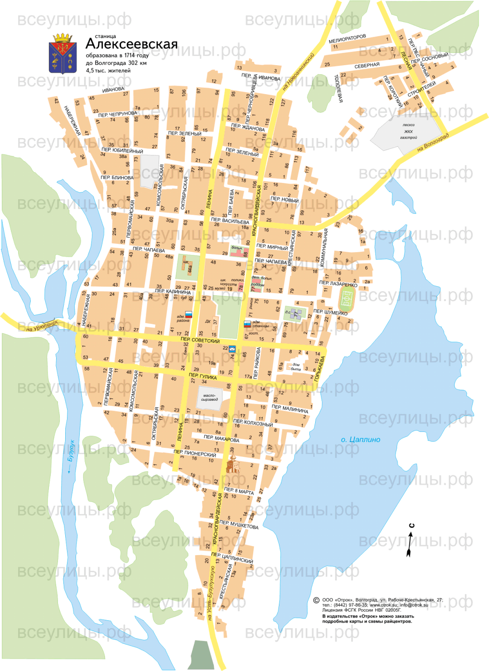
Памятник казакам станицы Алексеевской.

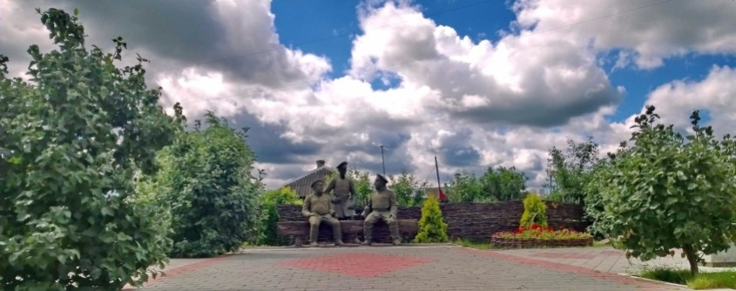
Церковь станицы Алексеевской.

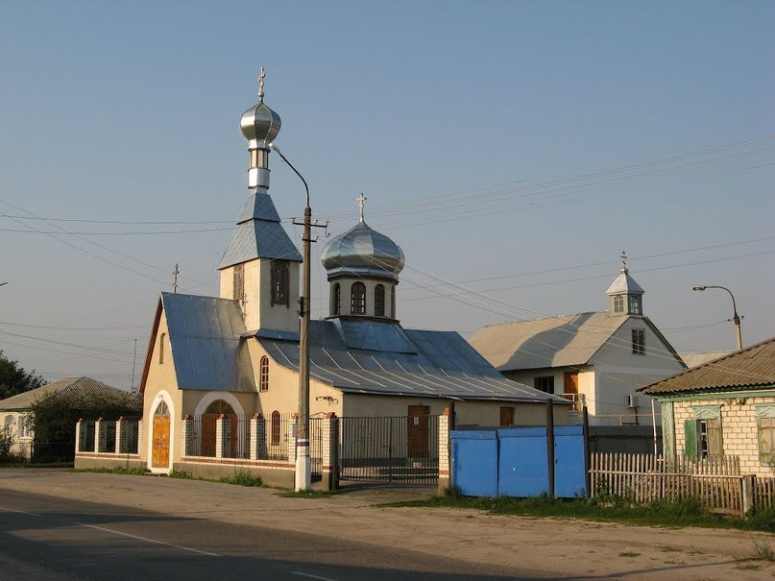
Церковь станицы Зотовской.

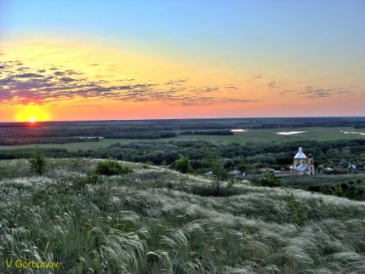

Районный краеведческий музей станица Алексеевская

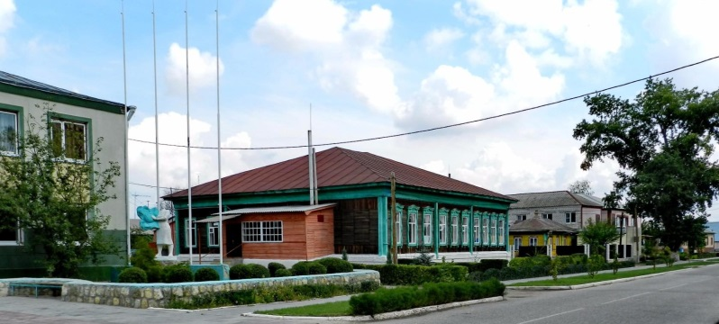

Казачий дозор и экологический десант

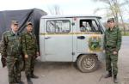
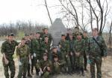
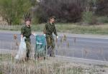

Казачьи курени .

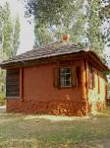
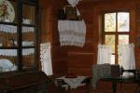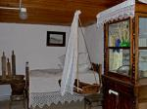

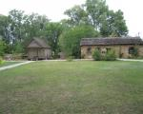
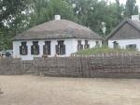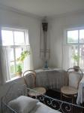

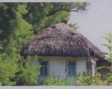
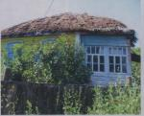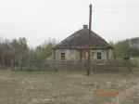

Казачий дом в двух уровнях.

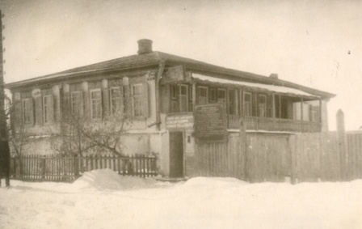

Хозяйственный двор и утварь

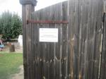
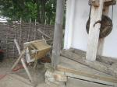

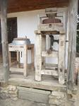
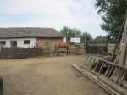

Амбары и кашара.

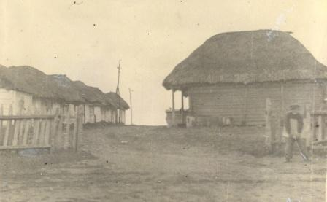
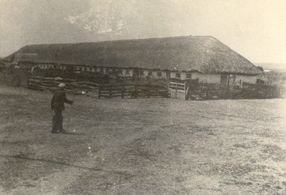

Атаманское правление 1853 год.

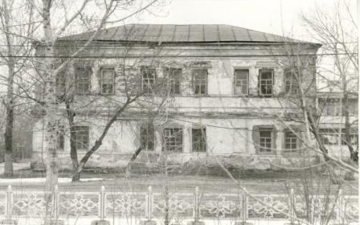

Станица Алексеевская 1940 год.

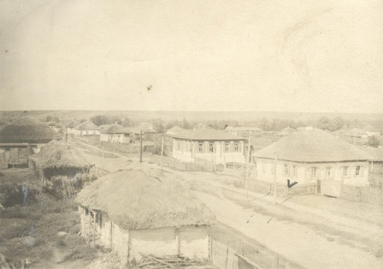

Станица Алексеевская 1949 год.

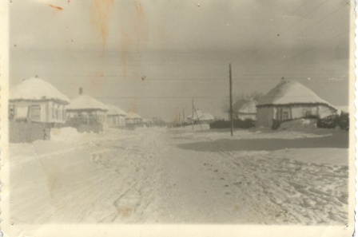

Бывшая школа 1950 год.

